**BAB IV**

**ANALISIS PERANCANGAN SISTEM**

**IV.1 Analisis Sistem**

Sistem Informasi Pengolahan Data Travel CV Caravan Travel & Tour Yogyakarta, dijelaskan memiliki 12 unit mobil yang mampu melayani permintaan konsumen dan mampu melayani sampai empat pemberangkatan dalam sehari dengan tujuan Yogyakarta ke Pati dan sebaliknya melalui dua jalur yang berbeda. Dari informasi tersebut dapat dibayangkan betapa rumitnya proses yang di lakukan, apalagi barkaitan dengan data-data history, akibatnya dalam penyajian laporan jumlah penumpang yang akan berangkat tidak diketahui, dan jumlah tiket yang telah dipesan. Dapat terlihat setelah melakukan perhitungan lembar demi lembar faktur pemesanan yang dicocokkan dengan jumlah yang tertulis di dalam buku calon penumpang, sehingga dalam melakukan validasi memerlukan waktu yang cukup lama (administrasi masih bersifat konvensional).

Berikut adalah system yang berjalan saat ini dalam pelayanan pembelian tiket dan pengiriman barang di CV Caravan Travel dan Tour Yogyakata :

1. Konsumen datang atau menghubungi nomor CV Caravan Travel dan mlakukan transaksi
2. Petugas mencatat data konsumen ke dalam buku
3. Kemudian petugas menyalin data Konsumen ke dalam tiket
4. Selanjutnya petugas menyerahkan laporan pembelian dan pengiriman barang kepada pemilik CV untuk disalin ke dalam Microsoft xcel

**IV.2 Perancangan sistem**

Sistem yang akan di buat ada beberapa fungsi yang akan dibuat untuk mengatasi masalah yang dihadapi petugas yang ada di CV Caravan Travel dan Tour Yogyakarta. Diantaranya

1. Dapat menentukan besar biaya berdasarkan jarak yang akan ditempuh dan akan otomatis muncul ketika melakukan transaksi.
2. Dapat melakukan tambah, menghapus, dan merubah data Konsumen, data petugas bisa di akses oleh admin.
3. Dapat membuat laporan sesuai dengan transaksi dan dalam kurun waktu yang ditetapkan.

Dalam mendukung sistem yang akan dibangun diperlukan beberapa perangkat yang harus disediakan oleh CV Caravan Travel & Tour Yogyakarta, yaitu perangkat keras dan perangkat lunak.

1. Perangkat keras

Perangkat keras yang di butuhkan adalah sebuah komputer dan printer. Spesifikasi komputer sebagai berikut

1. Processor minimal *dual core*
2. RAM minimal 1GB
3. Hardisk minimal 160GB
4. Perangkat lunak

Perangkat lunak yang di butuhkan sebagai berikut :

1. Sistem Operasi Windows
2. SQL Server 2012

**IV.2.1 Desain sistem**

Desain sistem pada sistem pengolahan data travel mengguanakan DAD (Diagram Arus Data) sebagai metode alur data dan ERD (*Entity Relationship Diagram*) sebagai pengolahan datanya.

**IV.2.1.1 Diagram Jenjang**

Diagram berjenjang merupakan alat perancangan sistem yang dapat menampilkan seluruh proses yang terdapat pada suatu aplikasi tertentu dengan jelas dan terstruktur. Rancangan sistem yang akan dibuat terdapat pada gambar 4.1

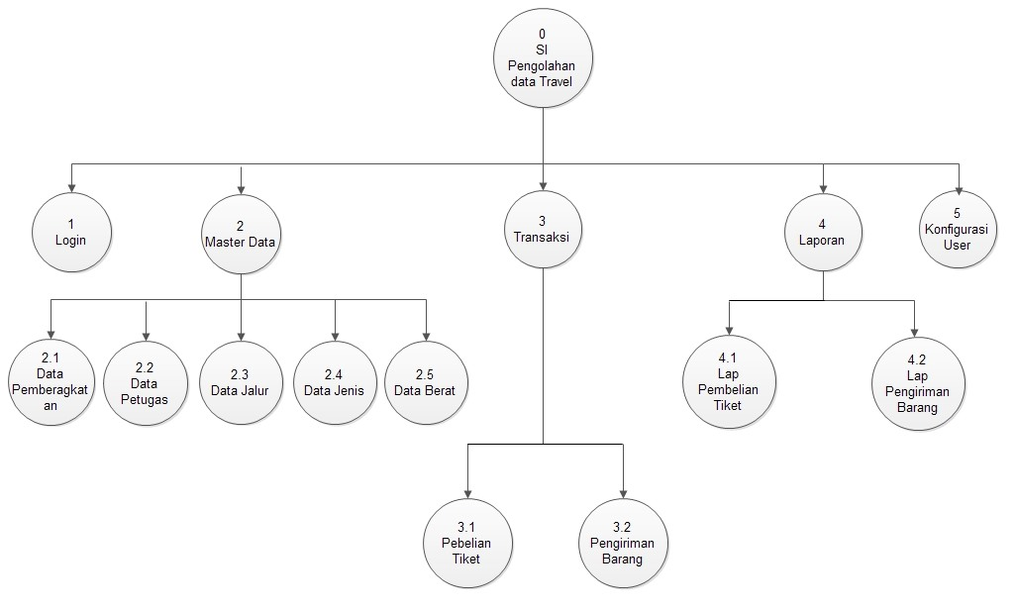

**Gambar 4.1** Diagram Jenjang

**IV.2.1.2 Diasgram Konteks**

Diagram konteks merupakan suatu diagram yang terdiri dari satu proses dan menggambarkan ruang lingkup suatu sistem. Sistem ini digunakan oleh dua *user* yaitu admin dan operator sebagai rekap atau yang bertugas mencatatkan semua transaksi yang terjadi yang nantinya langsung berinteraksi dengan sistem. Rancangan sistem yang dibuat dapat dilihat pada gambar 4.2.

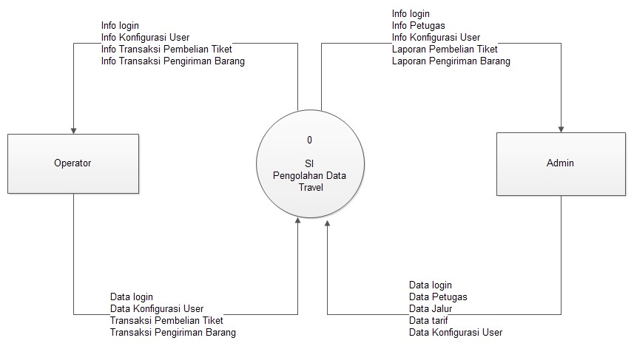

**Gambar 4.2.** diagram konteks (DAD Level 0)

**IV.2.1.3 Diagram Arus Data Level 1**

DAD level 1 merupakan gambaran proses dari sistem yang meliputi proses *login,* proses *master data*, proses transaksi dan laporan. Admin atau operator harus *login* terlebih dahulu untuk menentukan hak akses, lalu mengolah data pada master data, dan melakukan transaksi yang meliputi pemesanan tiket, dan pengiriman barang. Selanjutnya akan mencetak laporan. DAD level 1 pada gambar 4.3

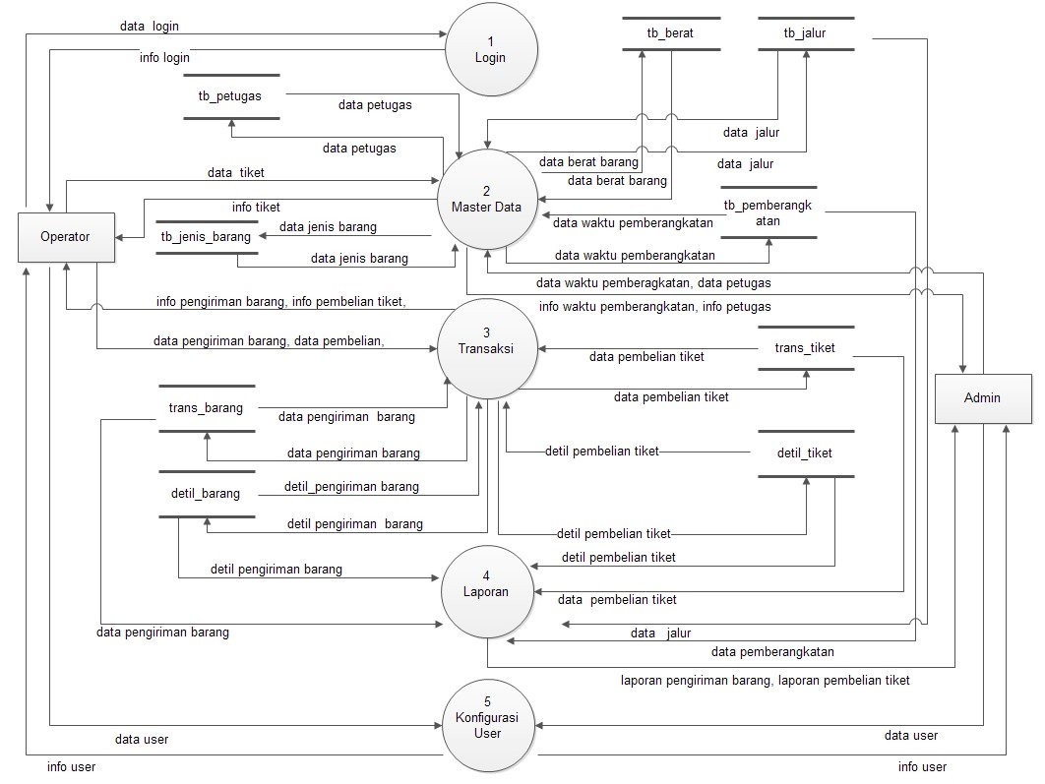

**Gambar 4.3** DAD level

**IV.2.1.4 Diagram Arus data Level 2 proses 2**

DAD level 2 proses 2 adalah proses master data, dimana didalamnya menggambarkan proses admin dan operator memprosen data jalur dan pemberangkatan sedangaklan data data petugas hanya bisa di akses oleh admin saja. Beikut DAD level 2 proses 2 terpadat pada gambar 4.4

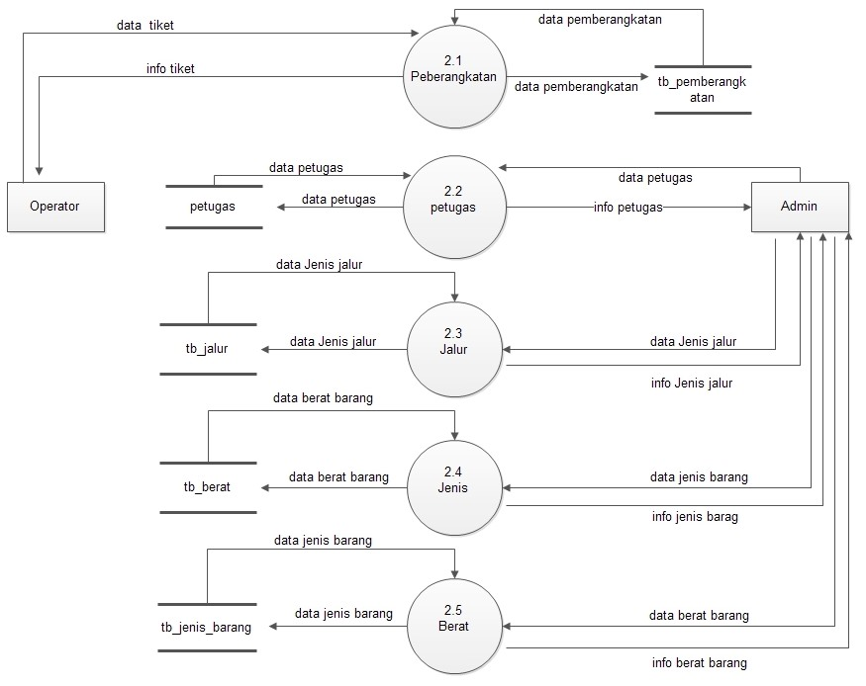

**Gambar 4.4** DAD level 2 proses 2

**IV.2.1.5 Diagram Arus data Level 2 proses 3**

DAD level 2 proses 3 adalah proses transaksi. Dimana terdapat proses semua transaksi yang dilakukan meliputi pembelian tiket dan pengirimanbarang. DAD level 2 proses 3 dapat di lihat pada gambar 4.5

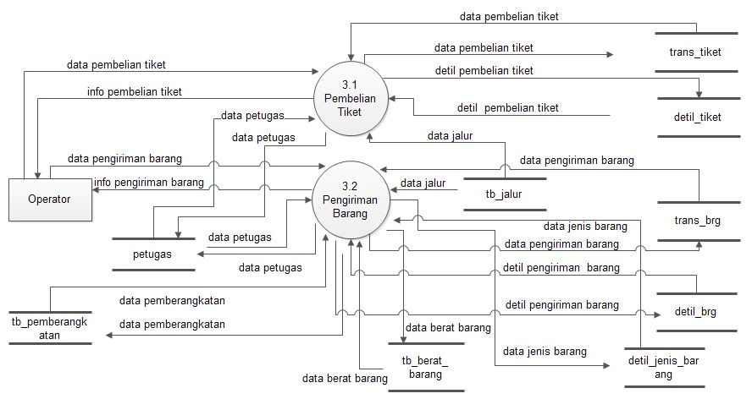

**Gambar 4.5** DAD level 2 proses 3

**IV.2.1.6 Diagram Arus data Level 2 proses 4**

DAD level 2 proses 4 adalah proses laporan, dimana didalamnya menggambarkan proses laporan yang meliputi laporan pembelian tiket dan pengiriman barang. DAD level 2 proses 4 pada gambar 4.6

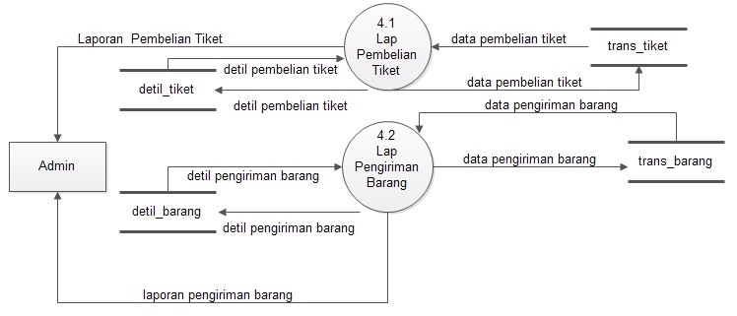

**Gambar 4.6** DAD level 2 proses 4

**IV.2.2 Perancangan Basisdata**

Dalam perancangan sistem yang di gunakan memerlukan basis data. Pada tahap ini akan di rancang basisdata sesuai kebutuhan sistem.

**IV.2.2.1 *Entity Relationship Diagram* (ERD)**

Entitas yang ada dalam sistem administrasi sekolah adalam sebagai berikut:

1. Entitas tb_petugas
2. Entitas tb_jalur
3. Entitas tb_pemberangkatan
4. Entitas trans_tiket
5. Entitas detil_tiket
6. Entitas trans_brg
7. Entitas detil_brg
8. Entitas tb_jenis_barang
9. Entitas tb_berat

Diagram hubungan relasi ­­­­­­­­antar entitas dapat dilihat pada gambar 4.7.

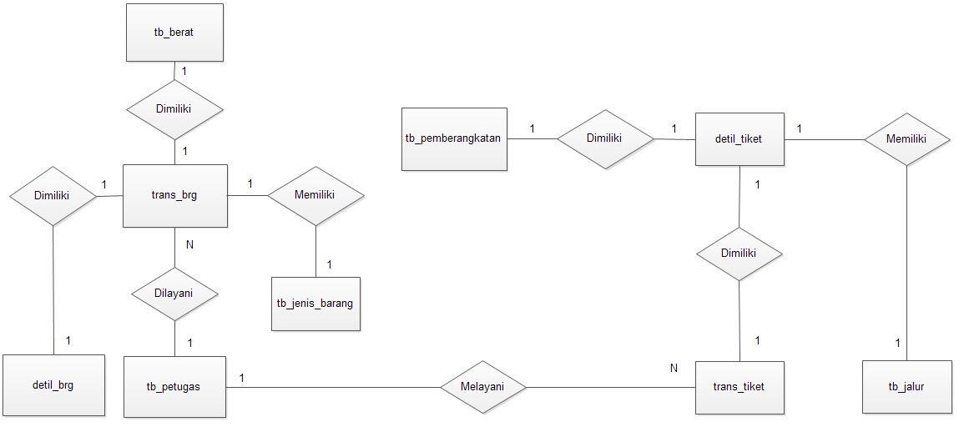

**Gambar 4.7** *Entity Rellationship Diagram* (ERD)

**IV.2.2.2 Tabel Dan Relasi Tabel**

Struktur tabel pada sistem pengolahan data travel sekolah sebagai berikut :

1. Tabel Petugas

Nama tabel : tb_petugas

Keterangan : Tabel berisi tentang patugas yang mengaksek dan berisi hak akses admin atau operator.

**Tabel 4.1** struktur tabel petugas

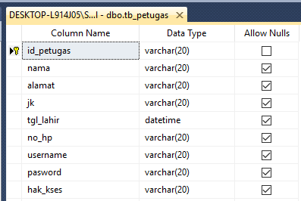

1. Tabel Jalur

Nama tabel : tb_jalur

Keterangan : tabel berisi tentang jalur yang akan dilalui travel dan harga .

**Tabel 4.2** struktur tabel jalur

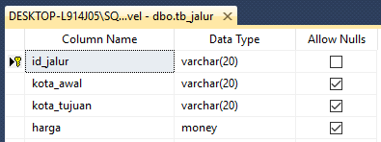

1. Tabel Pemberangkatan

Nama tabel : tb_pemberangkatan

Keterangan : tabel berisi waktu pemberangkatan dan stok tiket.

**Tabel 4.3** struktur tabel pemberangkatan

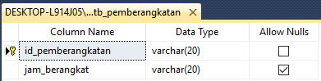

1. Tabel Barang

Nama tabel : trans_brg

Keterangan : berisi tentang transaksi pengiriman barang

**Tabel 4.4** struktur tabel Barang

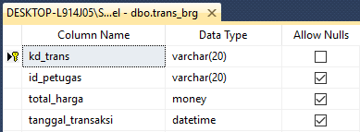

1. Tabel Tiket

Nama tabel : trans_tiket

Keterangan : berisi tentang transaksi pembelian tiket

**Tabel 4.5** struktur tabel Tiket

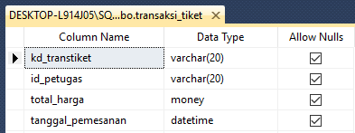

1. Tabel Detil barang

Nama tabel : detil_brg

Keterangan : tabel berisi tentang detil pengiriman barang

**Tabel 4.6** struktur tabel detil barang

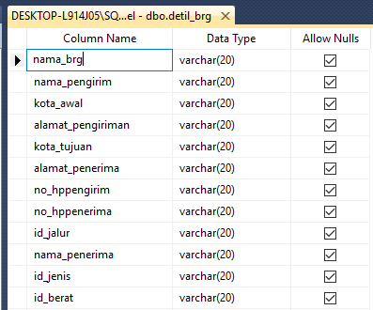

1. Tabel Detil tiket

Nama tabel : detil_tiket

Keterangan : tabel berisi tentang detil transaksi pembelian tiket

**Tabel 4.7** struktur tabel Detil tiket

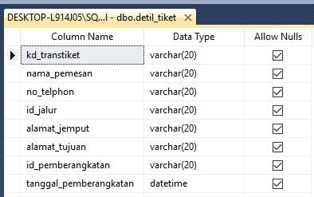

1. Tabel Detil tiket

Nama tabel : tb_jenis_barang

Keterangan : tabel berisi tentang jenis barang yang akan dikirimkan

**Tabel 4.8** struktur tabel Jenis barang

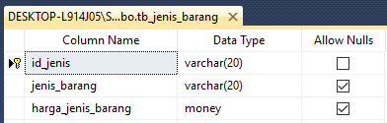

1. Tabel Detil tiket

Nama tabel : tb_berat

Keterangan : tabel berisi tentang Berat barang yang akan dikirimkan

**Tabel 4.9** struktur tabel Berat barang

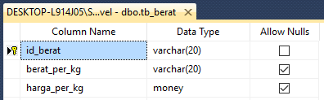

Setelah merancang struktur tabel maka di buatlah relasi antar tabel yang akan menghubungkan antar tabel. Relasi tabel pada gambar 4.8

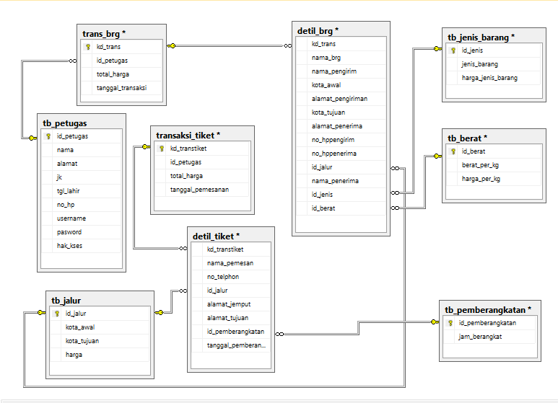

**Gambar 4.8** relasi tabel

1. **Perancangan *Interface***

Perancangan *interface,* digunakan untuk menginputkan data kedalam *database,* memproses data, serta menghasilkan *output* berupa laporan data-data yang dibutuhkan.

1. **Halaman Utama**

Halaman utama disini berfungsi untuk menampung semua pilihan menu yang meliputi master data, transaksi, laporan, konfigurasi, *logout*. Dimana pada menu *master* data berisi *submenu* untuk menginputkan serta melihat data siswa, data jenis pembayaran*,* datapetugas. Untuk menu transaksi berisi menu untuk data pembelian tiket dan pengiriman barang. Pada menu laporan berisi menu untuk menampilkan laporan pembelian tiket dan laporan pengiriman. Pada menu kofigurasiberisi menu untuk mengatur data konfigurasi sistem.

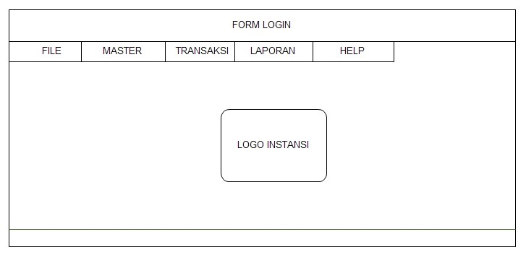

**Gambar 4.9. Halaman Utama**

1. **Halaman *Login***

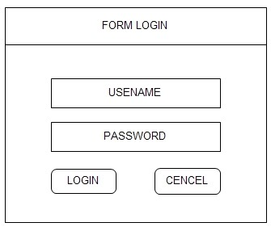 Halaman *login* pada **Gambar 4.10** berfungsi untuk memberikan seleksi hak akses ketika pengguna akan melakukan *login* ke sistem*.*

**Gambar 4.10** Halaman *Login*

1. **Halaman Koneksi**

Halaman koneksi pada **Gambar 4.11** berfungsi untuk menghubungkan sistem dengan *database*  *server.*

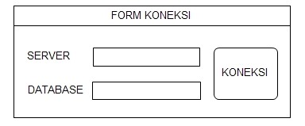

**Gambar 4.11** Halaman koneksi

1. **Halaman Data Berat**

Halaman data berat barang pada **Gambar 4.12** merupakan halaman yang berfungsi untuk menentukan berat dan harga per kilo gram nya.

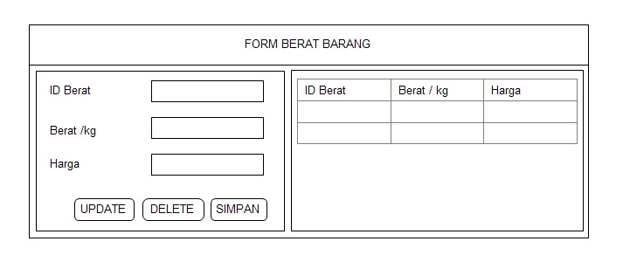

**Gambar 4.12** Halaman data berat

1. **Halaman DataJalur**

Halaman datajalur pada **Gambar 4.13** berfungsi untuk menambah data jalur dan menentukan harga jarak.

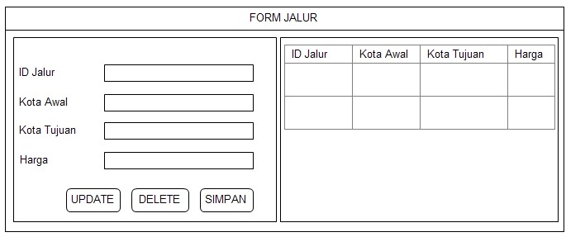

**Gambar 4.13** Halaman input jalur

1. **Halaman Data Petugas**

Halaman data petugas pada **Gambar 4.14** berfungsi untuk mengakses dan menambahkan data petugas.

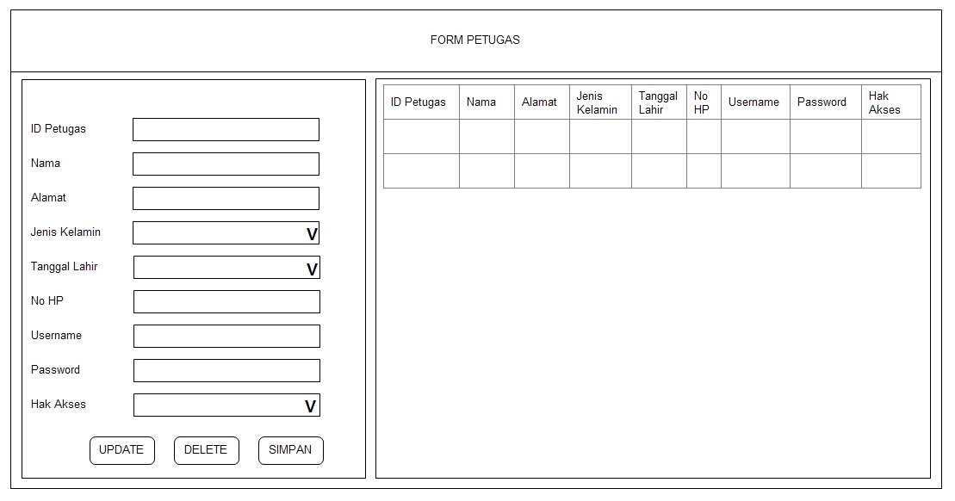

**Gambar 4.14** Halaman data petugas

1. **Halaman Data Jenis Barang**

Halaman data Jenis barang pada **Gambar 4.15** berfungsi untuk mengakses data jenis barang, menambahkan dan menentukan harga sesuai dengan jenis barang nya.

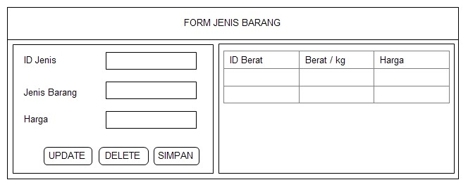

**Gambar 4.15** Halaman data jenis barang

1. **Halaman *Input* Data Pemberangkatan**

Halaman *input* pemberangkatan pada **Gambar 4.16** berfungsi untuk menambah data jam pembeangkatan.

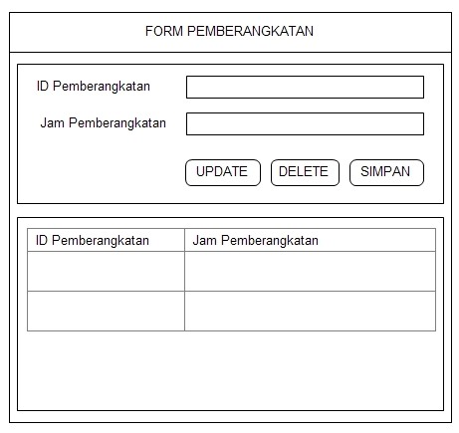

**Gambar 4.16** Halaman *input* Data Pemberangkatan

1. **Halaman Pemesanan tiket**

Halaman pemesanan tiket pada **Gambar 4.17** berfungsi untuk memproses transaksi pemesanan tiket.

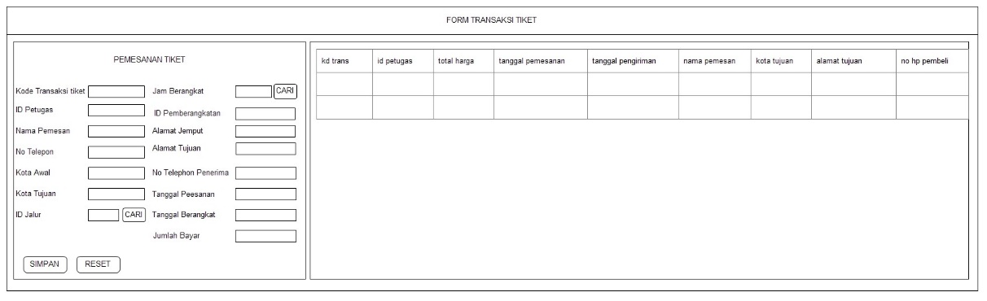

**Gambar 4.17** Halaman pemesanan tiket

1. **Halaman Pengiriman Barang**

Halaman pengirian barang pada **Gambar 4.18** berfungsi untuk memproses transaksi pengiriman barang.

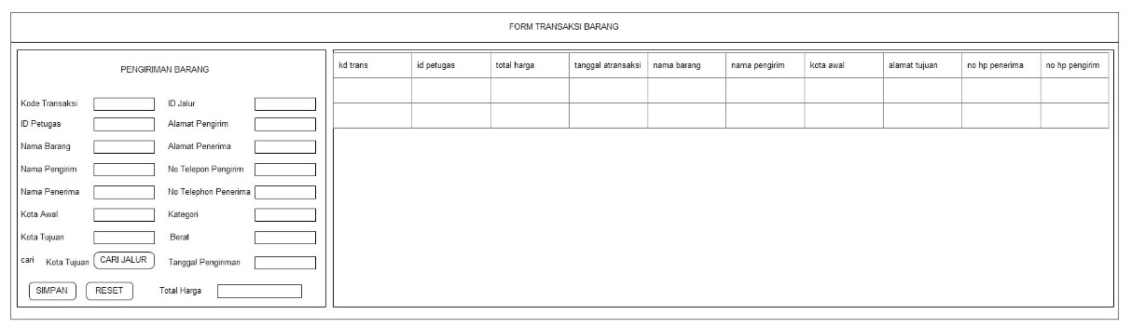

**Gambar 4.18** Halaman pengiriman barang

1. **Halaman Cetak Tiket**

Halaman cetak tiket pada **Gambar 4.19** berfungsi sebagai bukti transaksi tiket.

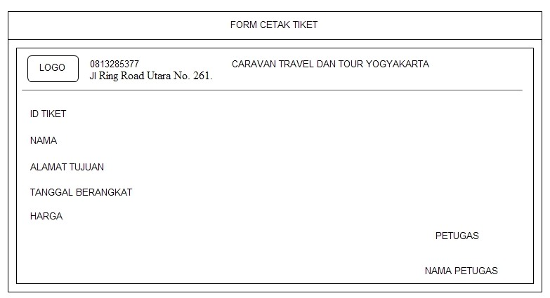

**Gambar 4.19** Halaman cetak tiket

1. **Halaman Cetak barang**

Halaman cetak tiket pada **Gambar 4.20** berfungsi sebagai bukti transaksi pengiriman barang.

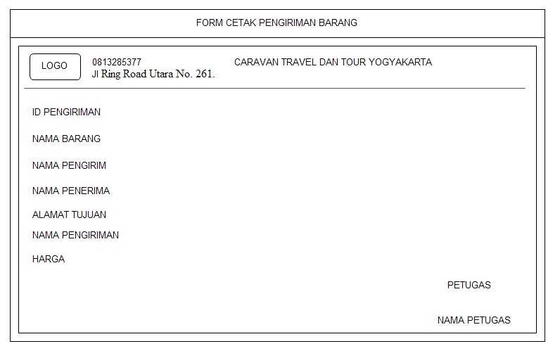

**Gambar 4.20** Halaman cetak barang

1. **Halaman Laporan Tikat**

Halaman laporan tiket pada **Gambar 4.21** berfungsi untuk menampilkan dan melaporkan data transaksi tiket harian dalam periode tertentu.

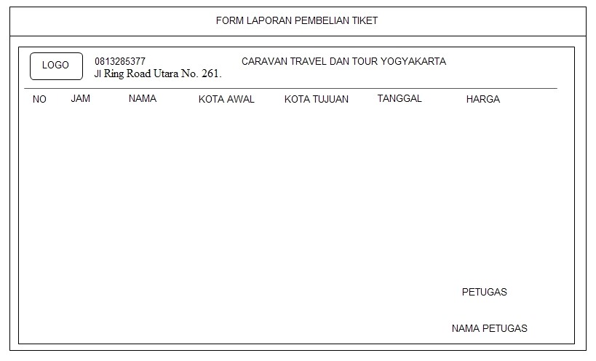

**Gambar 4.21** Halaman laporan tiket

1. **Halaman Ganti Username**

Halaman ganti username pada **Gambar 4.22** berfungsi untuk merubah username petugas.

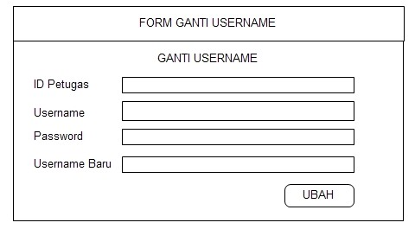

**Gambar 4.22** Halaman Ganti username

1. **Halaman Ganti Password**

Halaman ganti password pada **Gambar 4.23** berfungsi untuk merubah password yang dimiliki petugas.

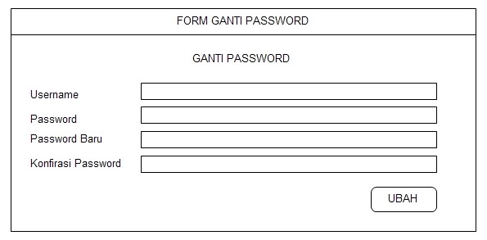

**Gambar 4.23** Halaman ganti password